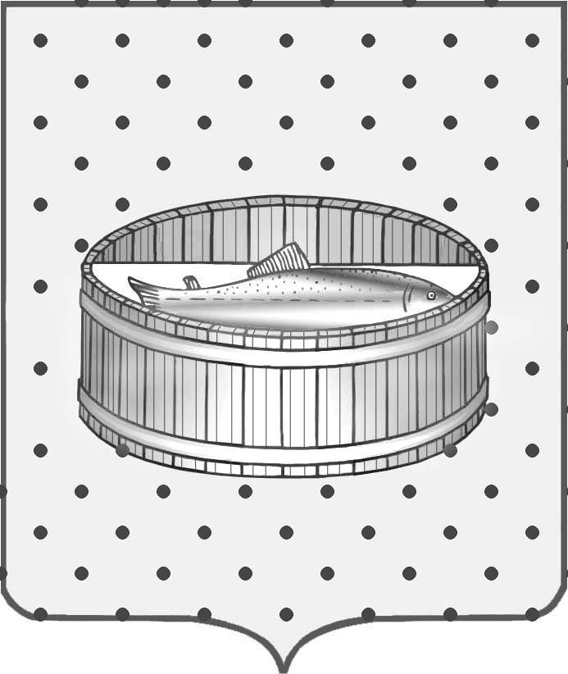
Ленинградская область

Администрация
Лужского муниципального района

Постановление

От 17 июня 2016 г. № 1938

О внесении изменений
в постановление
от 31.03.2016 № 994

В целях оптимизации, повышения качества проведения проверок при осуществлении контрольных мероприятий в сфере закупок товаров, работ, услуг для обеспечения нужд Лужского муниципального района сектором финансового муниципального контроля администрации Лужского муниципального района в 2016 году, в соответствии с Правилами подготовки органами государственного контроля (надзора) и органами муниципального контроля ежегодных планов проведения плановых проверок юридических лиц и индивидуальных предпринимателей, утвержденными Постановлением Правительства РФ от 30.06.2010 года № 489, Порядком осуществления контроля за соблюдением Федерального закона от 05.04.2013 года № 44-ФЗ «О контрактной системе в сфере закупок товаров, работ, услуг для обеспечения государственных и муниципальных нужд» в Лужском муниципальном районе Ленинградской области, утвержденным Постановлением администрации Лужского муниципального района от 22.01.2016 года № 138, администрация Лужского муниципального района п о с т а н о в л я е т:

- Внести в постановление администрации Лужского муниципального района от 31.03.2016 № 994 «О внесении изменений в постановление от 19.02.2016 № 498 «Об утверждении плана проведения контрольных мероприятий в сфере закупок товаров, работ, услуг для обеспечения нужд Лужского муниципального района сектором финансового муниципального контроля администрации Лужского муниципального района на 2016 год»» следующие изменения:
  - Изложить приложение к постановлению в новой редакции согласно приложению к настоящему постановлению.

- Постановление подлежит официальному опубликованию.

- Контроль за исполнением постановления оставляю за собой.

- Настоящее постановление вступает в силу со дня подписания.

Глава администрации
Лужского муниципального района О.М. Малащенко

Разослано: сектор ФМК, Ком. образ., ОМПСиК, орг.отдел, Администрации Скребловского с/п, Мшинского с/п, Толмачевского г/п., прокуратура

Приложение
к постановлению администрации
Лужского муниципального района
от 17 июня.2016 № 1938

УТВЕРЖДЕН
постановлением администрации
Лужского муниципального района
от 19.02.2016 № 498 с
изменениями, внесенными
постановлением от 31.03.2016 № 994
(приложение)
(новая редакция)

ПЛАН КОНТРОЛЬНЫХ МЕРОПРИЯТИЙ
в сфере закупок товаров, работ, услуг для обеспечения нужд
Лужского муниципального района на 2016 год.

№ п/п | Наименование объекта контроля | Тема контрольного мероприятия | Проверяемый период | Метод осуществления контрольного мероприятия | Ответственные исполнители | Срок проведения
1 | Муниципальное казенное учреждение «Лужский киноцентр «Смена» | Соблюдение требований законодательства Российской Федерации и иных нормативных правовых актов о контрактной системе в сфере закупок товаров, работ, услуг для обеспечения государственных и муниципальных нужд; статья 99 Федерального закона от 05.04.2013 № 44-ФЗ | 01.01.2015 г. – текущая дата на момент проверки | Выездная проверка | Яремко С.Я. | апрель 2016 г.
2 | Муниципальное образовательное учреждение дополнительного образования детей «Лужская детская музыкальная школа им. Н.А. Римского-Корсакова» | Соблюдение требований законодательства Российской Федерации и иных нормативных правовых актов о контрактной системе в сфере закупок товаров, работ, услуг для обеспечения государственных и муниципальных нужд; статья 99 Федерального закона от 05.04.2013 № 44-ФЗ | 01.01.2015 г. – текущая дата на момент проверки | Выездная проверка | Яремко С.Я. | май-июнь 2016 г.
3 | Администрация Толмачевского городского поселения Лужского муниципального района Ленинградской области | Соблюдение требований законодательства Российской Федерации и иных нормативных правовых актов о контрактной системе в сфере закупок товаров, работ, услуг для обеспечения государственных и муниципальных нужд; статья 99 Федерального закона от 05.04.2013 № 44-ФЗ | 01.01.2015 г. – текущая дата на момент проверки | Выездная проверка | Яремко С.Я. | июль 2016 г.
4 | Администрация Скребловского сельского поселения Лужского муниципального района Ленинградской области | Соблюдение требований законодательства Российской Федерации и иных нормативных правовых актов о контрактной системе в сфере закупок товаров, работ, услуг для обеспечения государственных и муниципальных нужд; статья 99 Федерального закона от 05.04.2013 № 44-ФЗ | 01.01.2015 г. – текущая дата на момент проверки | Выездная проверка | Яремко С.Я. | июль 2016 г.
5 | Муниципальное казенное учреждение «Спортивно-молодежный центр» | Соблюдение требований законодательства Российской Федерации и иных нормативных правовых актов о контрактной системе в сфере закупок товаров, работ, услуг для обеспечения государственных и муниципальных нужд; статья 99 Федерального закона от 05.04.2013 № 44-ФЗ | 01.01.2015 г. – текущая дата на момент проверки | Выездная проверка | Яремко С.Я. | август-сентябрь 2016 г.
6 | Муниципальное образовательное учреждение детский сад №5 комбинированного типа | Соблюдение требований законодательства Российской Федерации и иных нормативных правовых актов о контрактной системе в сфере закупок товаров, работ, услуг для обеспечения государственных и муниципальных нужд; статья 99 Федерального закона от 05.04.2013 № 44-ФЗ | 01.01.2015 г. – текущая дата на момент проверки | Выездная проверка | Яремко С.Я. | сентябрь2016 г.
7 | Муниципальное бюджетное учреждение дополнительного образования «Лужская детско-юношеская спортивная школа» | Соблюдение требований законодательства Российской Федерации и иных нормативных правовых актов о контрактной системе в сфере закупок товаров, работ, услуг для обеспечения государственных и муниципальных нужд; статья 99 Федерального закона от 05.04.2013 № 44-ФЗ | 01.01.2015 г. – текущая дата на момент проверки | Выездная проверка | Яремко С.Я. | сентябрь 2016 г.
8 | Администрация муниципального образования Мшинское сельское поселение Лужского муниципального района Ленинградской области | Соблюдение требований законодательства Российской Федерации и иных нормативных правовых актов о контрактной системе в сфере закупок товаров, работ, услуг для обеспечения государственных и муниципальных нужд; статья 99 Федерального закона от 05.04.2013 № 44-ФЗ | 01.01.2015 г. – текущая дата на момент проверки | Выездная проверка | Яремко С.Я. | октябрь 2016 г.
9 | Муниципальное образовательное учреждение «Заклинская средняя общеобразовательная школа» | Соблюдение требований законодательства Российской Федерации и иных нормативных правовых актов о контрактной системе в сфере закупок товаров, работ, услуг для обеспечения государственных и муниципальных нужд; статья 99 Федерального закона от 05.04.2013 № 44-ФЗ | 01.01.2015 г. – текущая дата на момент проверки | Выездная проверка | Яремко С.Я. | ноябрь 2016 г.

